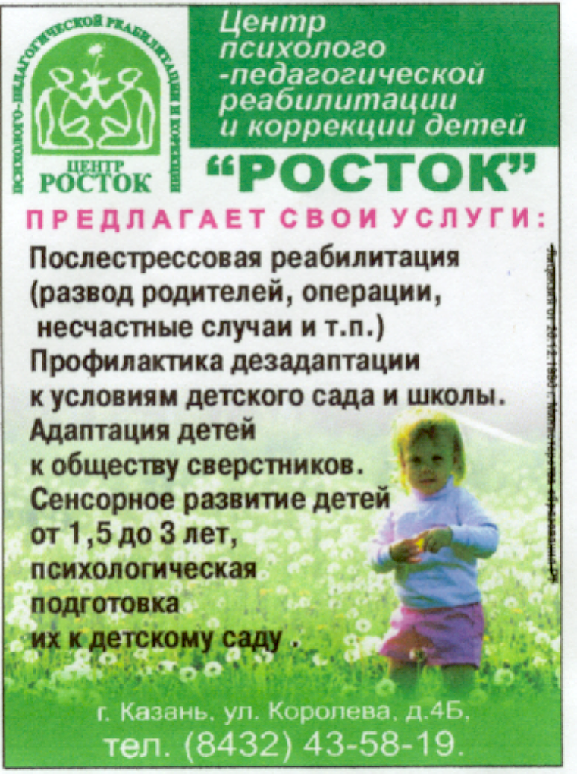
Министерство образования и науки Республики Татарстан
Государственное автономное образовательное учреждение для нуждающихся
в оказании психолого-педагогической и медико-социальной помощи
«Центр психолого-педагогической реабилитации и коррекции «РОСТОК»

Методические рекомендации
для родителей по половому воспитанию детей

Многие проблемы и комплексы во взрослой интимной сфере «вытекают» из детства. Сначала родители стесняются рассказать, откуда берутся дети, чем отличаются мальчики от девочек. Потом подросшие детки сами опасаются заговаривать на «запретную» тему. Не имея возможности получить адекватную информацию, они добывают знания из собственного опыта (часто негативного) или слухов и домыслов (часто не соответствующих действительности).
Как говорить с ребенком про «это»?

Первое правило:
Любая беседа с ребёнком не должна сопровождаться двусмысленными намеками, всю информацию родитель должен излагать серьезно

Второе правило:
С детьми разного возраста об интимном надо беседовать по-разному

Вашему ребенку – 2-4 года
В данном возрасте ребенок начинает изучать с помощью ощупывания свое тело: руки, ноги, лицо, живот, половые органы. в этот период следует дать анатомические названия-термины не только частям тело, но и половым органам. Не обязательно сразу рассказывать об функциях половых органов. Желательно объяснить, что показывать их посторонним людям неприлично, хорошие детки так не делают.
В этом возрасте чаще всего ребенок задает вопросы: «Откуда появляются дети?», «Как я попал в мамин животик?» и др. Родители не могут ответить на эти вопросы и начинают придумывать, например, «в капусте», «купили в магазине» и т.д. Такими ответами родители формируют неверные представления о половой сфере. Ребенок может решить, что он неродной и сильно из-за этого расстроиться. Так что, правда - лучшая политика.
Если ребенок будет выпытывать у мамы, как же он попал к ней в животик, можно рассказать, что мама и папа любили друг друга и хотели, чтобы у них появился ребенок, их клеточки соединились, и из них в животе вырос Маша, Ваня, Денис и т.п. Потом мама поехала в больницу, и врач его/ее достал через специальную дверку. Углубляться в вопросы физиологии при этом совсем необязательно. Особо «продвинутым» можно показать картинки с беременными из энциклопедии.

Вашему ребенку – 4-6 лет
Дошкольники становятся очень наблюдательными и любознательными. Они подмечают все, что происходит вокруг: на улице, дома, при просмотре фильмов.
Весной на улице ребенок может подметить «женящихся» собак или в передаче о животных, то может спросить, чем это они там занимаются. Ответьте, что собачки спариваются, и от этого у них рождаются щенки.
В особенности часто допускают ошибки мамы и папы при общем просмотре фильмов и телевизионных передач, где имеются эротические сцены. Пытаясь закрыть ребенку глаза, отвлечь его, выгнать из комнаты или посмеиваться, наблюдая за удивлением ребенка от увиденного, вы только усугубляете проблему. Половое воспитание детей дошкольного возраста от этого только пострадает. Малыш может решить, что в любви, ласках женщины и мужчины есть что-то неприличное. В лучшем случае он просто не станет задавать интересующие его вопросы вам, а найдет их в кругу сверстников, украдкой. В худшем, ваша реакция может повлиять на его психологическое сексуальное воспитание, отторжение от личных взаимоотношений с противоположным полом, или даже появление интимных предпочтений в отношении своего пола.
Примерно в этот период начинаются игры «в доктора». Если друг друга изучают дети одного возраста, и никто никого насильно не раздевает, то в этом ничего страшного нет. Просто контролируйте их действия, чтобы не заходили слишком далеко. Они быстро наиграются и перестанут, если не делать из развлечения «запретного плода».
Если же малыш узнал именно «интимное» слово, лучше расскажите про значение сами, чем его потом «пояснят» во дворе. Только постарайтесь не мяться и не краснеть при этом, а само описание дать максимально нейтральными, неэмоциональными словами, не акцентируя внимание на данном понятии. И попросите его не делиться подобными знаниями на улице, в автобусе или при бабушках с хрупкой нервной системой. Оставьте подобные обсуждения для семейного круга, потому что не все понимают ценность сексуального ликбеза в столь юные годы.

Вашему ребенку – 6-9 лет
Младшие школьники обсуждают на переменках не только новые фильмы про трансформеров. Ваше чадо вполне могут «просветить» в сфере секса и контрацепции более «продвинутые» приятели. Когда он захочет поделиться подобной информацией, сначала выясните, что ему уже известно. После этого восполните пробелы в его знаниях, рассказав все самостоятельно или с привлечением соответствующей литературы. Дома необходимо иметь какую-либо энциклопедию о развитии мальчиков и девочек соответствующую возрасту и вместе с ребенком обсудить ее содержание.
ПОМНИТЕ, родители являются не только источником информации, но и наглядным примером полового поведения для ребенка. Родители сами должны быть образцом мужественности и женственности. Отношения между ними служат образцом для ребенка в отношении своих сверстников и будущего спутника жизни. Большое значение имеет доброжелательная обстановка в семье.
Вопрос о половом воспитании должен рассматриваться в общем плане гармонического развития личности ребенка. Его надо проводить постоянно, повседневно, наряду с другими воспитательными сторонами, начиная с самого раннего детства.

В случае необходимости детский психолог поможет Вам разобраться в вопросах полового развития и как отвечать на «каверзные» вопросы своих детей.

Детский психологический центр «Росток»
Адрес: г. Казань, ул. Академика Королева, 4 «б»
Проезд: транспортная остановка и станция метро «Северный вокзал»
телефон (843) 563-35-16

